Luisa Álvarez valencia, Andrés Pinedo Gutiérrez, Paula Alejandra Rocha Sabogal

TApppi: triage application

Descripción del diseño de SOFTWARE (SDD)

# Historial de cambios

|  |  |  |  |
| --- | --- | --- | --- |
| Historial de cambios | | | |
| Versión | **Cambios efectuados** | **Fecha** |
| V 0.1 | Establecimiento formato documento y redacción introducción | 2 de julio de 2016 |
| V 0.2 | Vistas | 7 de julio de 2016 |
| V 0.3 | Corrección de las vistas.  Pantallas con sus respectivas secuencias | 24 de julio de 2016 |
| V0.4 | BPMN de interacción con el usuario | 26 de julio de 2016 |
| V0.5 | Ingresar diagramas y explicación de la estructura del sistema  Actualizar Vista de componentes | 27 de julio de 2016 |
| V0.6 | Diagramas comportamentales de alto nivel  Agregar sección para diagramas de bajo nivel | 03 de agosto de 2016 |
| V0.7 | Arreglar y actualizar modelo de domino | 14 de agosto de 2016 |
| V 0.8 | Corrección general del documento | 15 de agosto de 2016 |
| V 0.9 | Cambio modelo de dominio | 3 de Noviembre de 2016 |
| V 0.11 | Corrección diagrama de secuencia general | 9 septiembre de 2016 |

# Contenido

1 Historial de cambios 1

2 Contenido 2

3 Lista de figuras 4

4 Lista de tablas 4

5 Introducción 5

5.1 Descripción del documento 5

6 Arquitectura 6

6.1 Vista lógica del sistema 6

6.2 Vista Física, despliegue del Sistema 9

6.2.1 Máquina virtual 9

6.2.2 Celular 10

6.3 Vista de Procesos del Sistema 10

6.3.1 Vista procesos del sistema usuario paciente 10

6.3.2 Vista procesos del sistema usuario administrador 11

6.3.3 Crear usuario 12

6.3.4 Editar información de usuario 12

6.3.5 Ingresar síntomas 13

6.3.6 Ingresar antecedentes familiares 13

7 Diseño Detallado 14

7.1 Alto nivel 14

7.1.1 Estructura del Sistema 14

7.1.1.1 Casos de uso 14

7.1.1.1.1 Crear usuario 14

7.1.1.1.2 Iniciar sesión 15

7.1.1.1.3 Cerrar sesión 16

7.1.1.1.4 Ingresar síntomas e ingresar datos ginecológicos 18

7.1.1.1.5 Ingresar antecedentes familiares 19

7.1.1.1.6 Eliminar usuario 20

7.1.1.1.7 Editar información usuario 21

7.1.1.1.8 Administrar cuentas 22

7.1.1.1.9 Georreferenciar hospital cercano y direccionar a la farmacia 24

7.1.1.1.10 Contactar líneas de emergencia 26

7.1.2 Comportamiento del Sistema 26

7.1.2.1 Caso de uso General 27

7.1.2.2 Diagrama de estados de la aplicación 28

7.2 Bajo nivel 30

7.3 Persistencia, Modelo de dominio 30

7.4 Interfaz de Usuario 31

7.4.1 Interfaz de usuario paciente 31

7.4.1.1 Ingresar síntomas 33

7.4.1.2 Familiares 35

7.4.1.3 Cuenta 36

7.4.2 Interfaz de usuario administrador 37

7.4.2.1 Administrar cuentas 39

7.4.2.2 Cuenta 40

7.4.3 Opciones especiales 41

7.4.3.1 Ayuda 41

7.4.3.2 Salir 41

8 Referencias 42

# Lista de figuras

Ilustración 1 Descripción documento 5

Ilustración 2 Arquitectura 6

Ilustración 3 Vista componentes 8

Ilustración 4 Vista despliegue 9

Ilustración 5 Procesos del sistema usuario paciente 11

Ilustración 6 Procesos del sistema usuario administrador 12

Ilustración 7 Procesos del sistema, crear usuario 12

Ilustración 8 Procesos del sistema, editar datos 13

Ilustración 9 Procesos del sistema, ingresar síntomas 13

Ilustración 10 Procesos del sistema, ingresar antecedentes familiares 14

Ilustración 11 Crear usuario 15

Ilustración 12 Iniciar sesión 17

Ilustración 13 Cerrar sesión 18

Ilustración 14 ingresar síntomas 19

Ilustración 15 Ingresar antecedentes familiares 21

Ilustración 16 eliminar usuario 22

Ilustración 17 editar información de usuario 23

Ilustración 18 administrar cuentas 24

Ilustración 19 georreferenciar hospital más cercano 26

Ilustración 20 Contactar líneas de emergencia 27

Ilustración 21 Flujo general de secuencia 29

Ilustración 22 CU general secuencia GPS 30

Ilustración 23 diagrama de estados CU 31

Ilustración 24 Modelo de dominio 32

# Introducción

El presente documento, Descripción de diseño del software, dirigido a la comunidad académica de la Pontificia Universidad Javeriana, es una representación del diseño de software que será utilizado para desarrollar la aplicación TAppi: Triage Application. Será una herramienta de diseño y comunicación para la construcción e implementación del código.

En este documento se consignarán los modelos, diagramas y artefactos de diseño que son relevantes para la construcción del software. Para el grupo de trabajo representará una abstracción sobre los componentes que representan el sistema tanto en los aspectos físicos como lo lógicos. Cabe resaltar que el fin de este documento es proveer la comprensión del sistema, mostrando su comportamiento ideal, la manipulación de información y su respectivo almacenamiento y su interacción con el usuario final [1].

## Descripción del documento

En esta sección se describe la estructura del documento SDD (Software Design Description). Lo anteriormente mencionado se encuentra descrito en la siguiente figura [2].

Ilustración Descripción documento

# Arquitectura

Mediante la arquitectura del sistema se explica el comportamiento del sistema desarrollado mediante una alta abstracción la descripción de los términos generales.

## Vista lógica del sistema

El siguiente diagrama de componentes muestra los diferentes artefactos que representan elementos de la vida real, así como interfaces y las relaciones entre ellos. Para el trabajo de grado TAppi: Triage Application se utiliza el patrón arquitectural MVC, modelo-vista-controlador [3], que facilitará el desarrollo según el comportamiento de los artefactos. Adicionalmente utiliza una arquitectura basada en JavaEE.

La información relevante del servidor es la siguiente:

Ilustración Arquitectura

La vista de componentes contiene las diferentes capas de software que debe presentar el sistema. A continuación, se enuncian estas con su contenido.

Android_TAppi:

* Vista_CelTAppi: contiene las pantallas (vistas) más relevantes que debe poseer la aplicación en Android.
* Controlador_CelTAppi: los controladores del celular que ejecutan los comando a llevar a cabo.
* Integración_TAppi: es la capa que contiene el proxy para consumir los servicios del servidor.

Servidor:

* Servicios_CelTAppi: es la capa de servicios del servidor que brinda la información al celular.
* Negocio_TAppi: es la capa que contiene toda la lógica de negocio de la aplicación con sus respectivas fachadas.
* Entidades: son las entidades que utiliza el software con el fin de asignar, transportar y utilizar información de la base de datos.

Elementos externos:

* GPS: componente del celular
* Base de datos: contiene los datos del software y maneja la persistencia

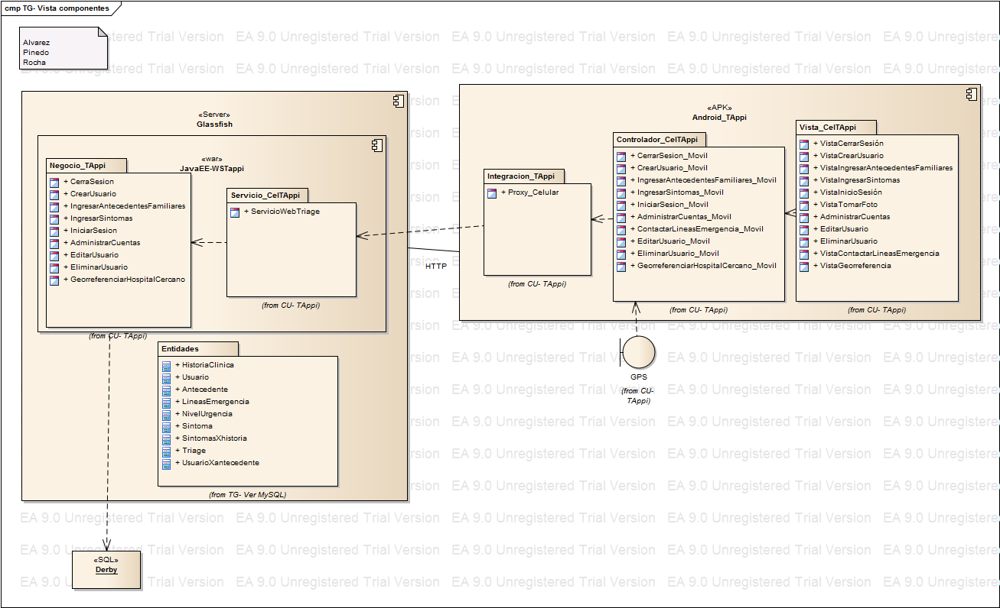

Ilustración Vista componentes

## Vista Física, despliegue del Sistema

El siguiente diagrama de despliegue muestra los componentes físicos (hardware) más importante del sistema y dónde los componentes de software serán instalados. En las subsecciones se explicará a profundidad dichos elementos.

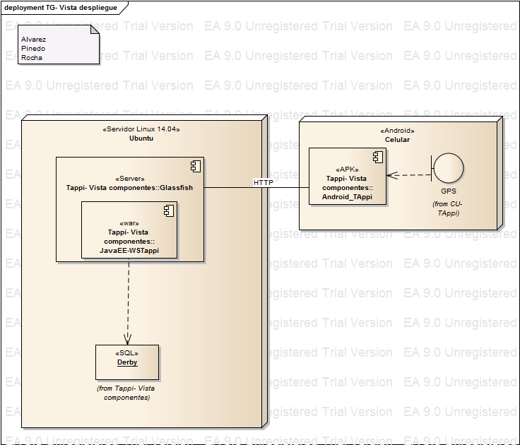

Ilustración Vista despliegue

### Máquina virtual

Se tendrá una máquina virtual, la cual constará de lo siguiente:

* Servidor alojado en http://donweb.com
* No Cores (CPU): 2 v
* Espacio en RAM: 2GB
* Espacio en Disco: 20 GB (SSD)
* Sistema operativo: Linux (Ubuntu 14.04.4 64 bits)
* Puertos TCP usados:
  + 1527, base de datos
  + 8080, puerto para consultas de la aplicación HTTP
  + 4848, consola de administración Glassfish
* Ip publica: 200.58.126.15
* Ip privada: 192.168.200.22
* Precio: $70.000 (COP) mensuales

### Celular

Constará de un dispositivo Android con las siguientes características:

* Sistema operativo: Android 4.4.4
* Procesador mínimo: 1.2 GHz Quad Core
* Memoria del sistema: 4.08 GB
* Espacio libre en memoria interna del teléfono: 11.92 GB
* Memoria interna: 16.00 GB
* Cámara frontal: si
* Función del GPS: si
* APK: archivo ejecutable, que contiene la aplicación de TAppi con el fin de que el usuario pueda utilizarla.

## Vista de Procesos del Sistema

A continuación, se describe en detalle el proceso de un usuario que navega a través de la aplicación.

### Vista procesos del sistema usuario paciente

En primera instancia aparecerá la pantalla principal la cual brinda la opción de ingreso por medio de cuentas de Facebook o Google+. En caso de que el usuario ingrese de forma correcta sus datos, la aplicación permite escoger entre 5 opciones:

* Ingresar síntomas
* Familiares
* Cuenta
* Ayuda
* Salir

Cada uno de estas opciones serán explicadas con mayor detalle más adelante. El ciclo finaliza cuando el usuario decide dejar de navegar en la aplicación

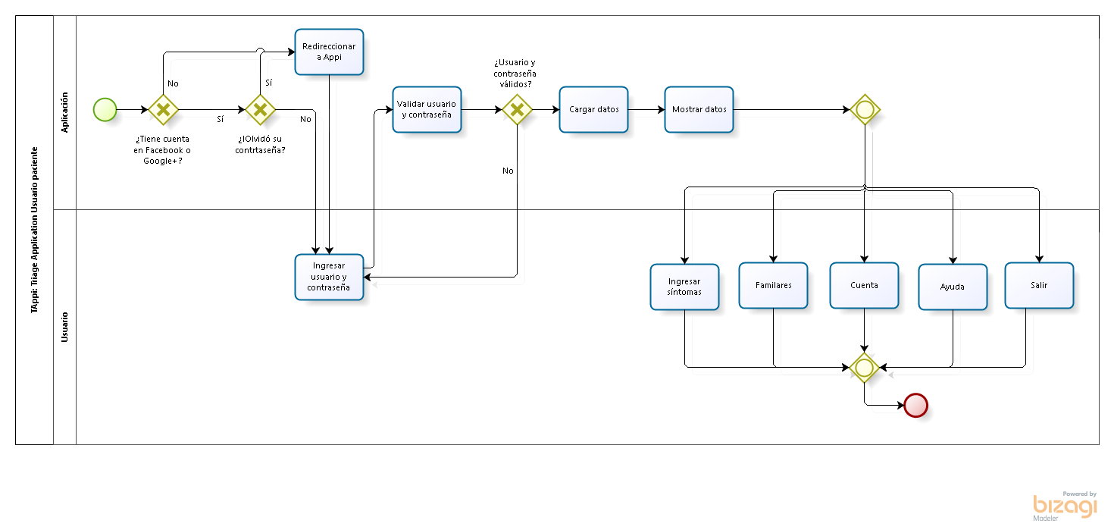

Ilustración Procesos del sistema usuario paciente

### Vista procesos del sistema usuario administrador

En primera instancia aparecerá la pantalla principal la cual brinda la opción de ingreso por medio de cuentas de Facebook o Google+. En caso de que el usuario ingrese de forma correcta sus datos, la aplicación permite escoger entre estas opciones:

* Administrar cuentas
* Cuenta
* Ayuda
* Salir

Cada uno de estas opciones serán explicadas con mayor detalle más adelante. El ciclo finaliza cuando el usuario decide dejar de navegar en la aplicación.

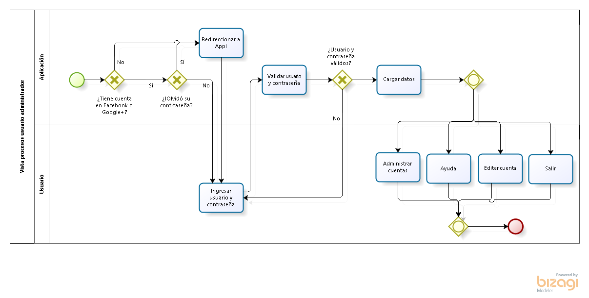

Ilustración Procesos del sistema usuario administrador

### Crear usuario

Cuando un nuevo usuario quiere crear un perfil completamente nuevo, debe completar sus datos sin dejar casillas vacías. Posteriormente, la información ingresada será validada y almacenada en la base de datos.

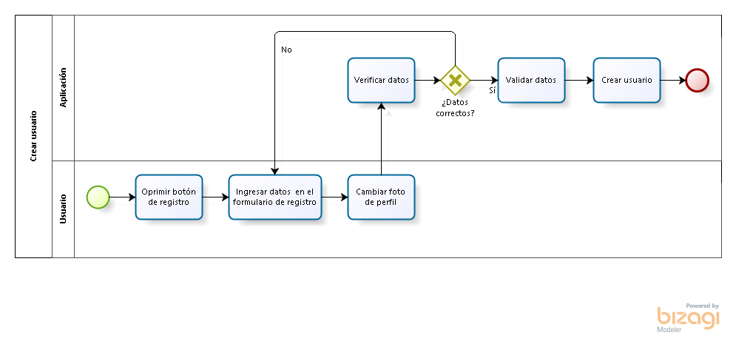

Ilustración Procesos del sistema, crear usuario

### Editar información de usuario

El proceso para editar la información de un usuario paciente o administrador inicia al ingresar en la opción *Cuenta,* el usuario podrá cambiar sólo sus datos o cambiar su foto de perfil. En caso de que los datos sean ingresados correctamente, se actualizará la información del usuario en la base de datos de TAppi.

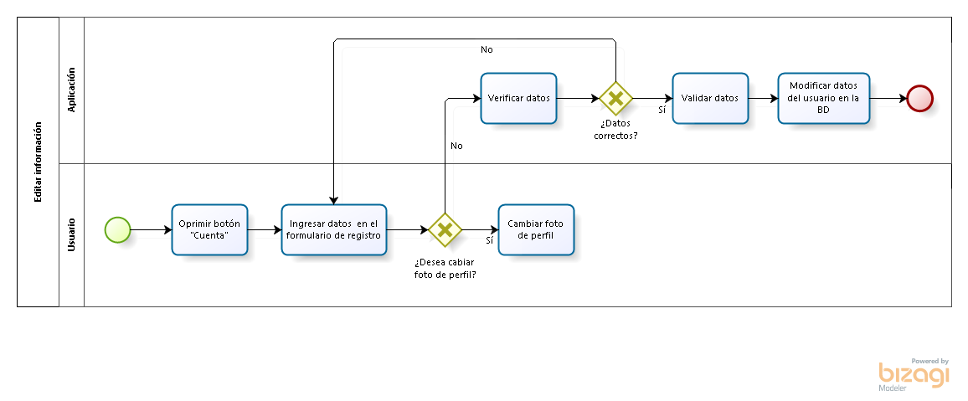

Ilustración Procesos del sistema, editar datos

### Ingresar síntomas

EL proceso de ingresar síntomas para un usuario paciente, inicia al oprimir el botón de *Ingresar síntomas,* es importante resaltar que de acuerdo al nivel de conocimiento del usuario se le mostrará de diferente manera la información. El usuario debe activar el GPS de su *smartphone* en caso de que esté desactivado. Cuando el usuario finaliza el ingreso de síntomas, la aplicación le mostrará una priorización de Triage tentativa y una lista de hospitales más cercanos de acuerdo a su posición geográfica.

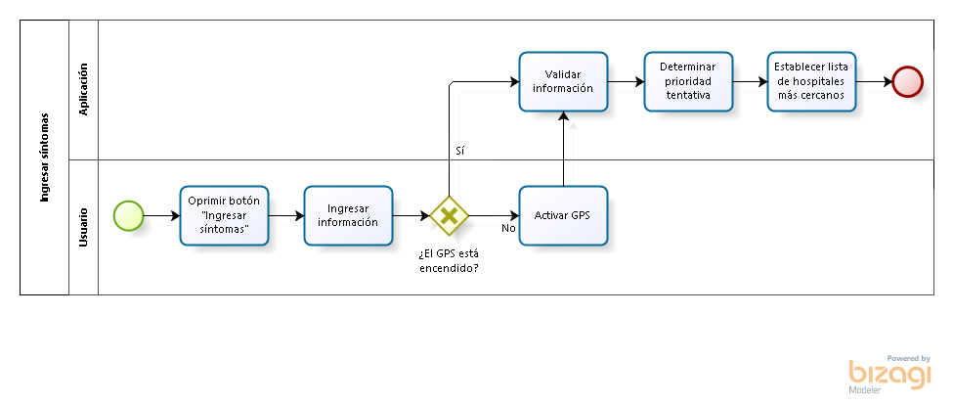

Ilustración Procesos del sistema, ingresar síntomas

### Ingresar antecedentes familiares

Dentro del proceso de edición de datos, el usuario paciente puede editar sus antecedentes familiares para ayudar a la aplicación a generar una priorización tentativa con mayor precisión. El proceso inicia dentro de la pantalla *Cuenta/ Antecedentes familiares* en donde el usuario podrá ingresar los antecedentes familiares tales como hipertensión o diabetes. Una vez que ha completado esta información, esta se guardará en la base de datos de TAppi.

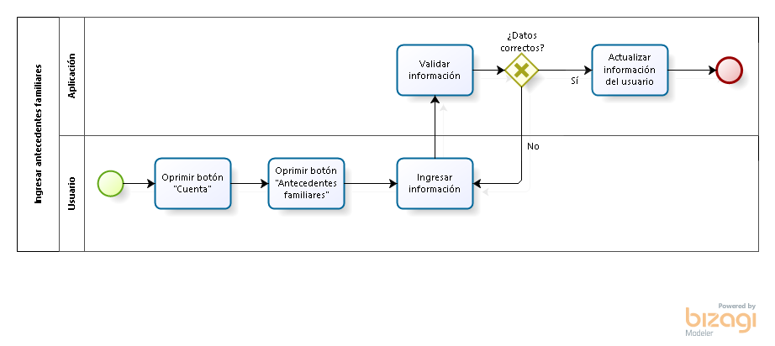

Ilustración Procesos del sistema, ingresar antecedentes familiares

# Diseño Detallado

## Alto nivel

Esta sección contiene los diagramas e interacciones a alto nivel del sistema.

### Estructura del Sistema

Esta sección consta de la información relevante para que el desarrollador comprenda los detalles de la estructura de los componentes de software del sistema. Provee una guía de las cuales son las vistas, los controladores y la lógica de negocio que se debe utilizar en cada uno de los respectivos casos de uso.

#### Casos de uso

##### Crear usuario

Crear usuario es un caso de uso que requiere de lo siguiente para ser implementado:

* Paquete Vista_CelTAppi
  + Actividad VistaCrearUsuario, es una vista en Android de lo que se debe mostrar por pantalla cuando el usuario desea crear su sesión.
* Paquete Controlador_ CelTAppi
  + View CrearUsuario_Movil, es un controlador el cual se encarga de llevar a cabo las acciones que la pantalla desea realizar.
* Paquete Integración TAppi
  + Proxy_Celular, consta de un proxy el cual consume recursos del servidor con el fin de tener acceso a la lógica de negocio.
* Paquete Servicios_CelTAppi
  + Web Service ServicioWebTriage, es el servicio web que provee información del servidor al celular.
* Paquete Negocio_TAppi
  + Fachada CrearUsuario, es quien contiene la fachada en la cual se debe implementar toda la lógica de negocio del servidor con tal de que el software lleve a cabo las acciones que le corresponden.
* Paquete Entidades, corresponde a las entidades que se van a utilizar con el fin de que el servidor pueda utilizar datos de persistencia.

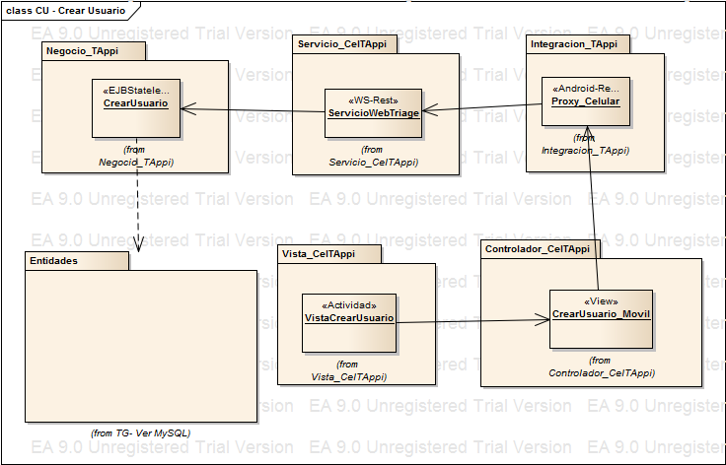

Ilustración Crear usuario

##### Iniciar sesión

Iniciar Sesión es un caso de uso que requiere de lo siguiente para ser implementado:

* Paquete Vista_CelTAppi
  + Actividad VistaIniciarSesión, es una vista en Android de lo que se debe mostrar por pantalla cuando el usuario desea iniciar sesión.
* Paquete Controlador_ CelTAppi
  + View IniciarSesión_Movil, es un controlador el cual se encarga de llevar a cabo las acciones que la pantalla desea realizar.
* Paquete Integración TAppi
  + Proxy_Celular, consta de un proxy el cual consume recursos del servidor con el fin de tener acceso a la lógica de negocio.
* Paquete Servicios_CelTAppi
  + Web Service ServicioWebTriage, es el servicio web que provee información del servidor al celular.
* Paquete Negocio_TAppi
  + Fachada IniciarSesion, es quien contiene la fachada en la cual se debe implementar toda la lógica de negocio del servidor con tal de que el software lleve a cabo las acciones que le corresponden.
* Paquete Entidades, corresponde a las entidades que se van a utilizar con el fin de que el servidor pueda utilizar datos de persistencia.

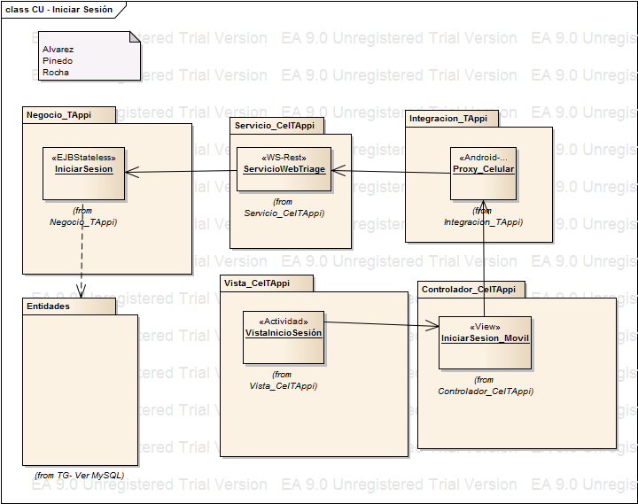

Ilustración Iniciar sesión

##### Cerrar sesión

Cerrar sesión es un caso de uso que requiere de lo siguiente para ser implementado:

* Paquete Vista_CelTAppi
  + Actividad VistaCerrarSesion, es una vista en Android de lo que se debe mostrar por pantalla cuando el usuario desea cerrar su sesión.
* Paquete Controlador_ CelTAppi
  + View CerrarSesion_Movil, es un controlador el cual se encarga de llevar a cabo las acciones que la pantalla desea realizar.
* Paquete Integración TAppi
  + Proxy_Celular, consta de un proxy el cual consume recursos del servidor con el fin de tener acceso a la lógica de negocio.
* Paquete Servicios_CelTAppi
  + Web Service ServicioWebTriage, es el servicio web que provee información del servidor al celular.
* Paquete Negocio_TAppi
  + Fachada CrearUsuario, es quien contiene la fachada en la cual se debe implementar toda la lógica de negocio del servidor con tal de que el software lleve a cabo las acciones que le corresponden.
* Paquete Entidades, corresponde a las entidades que se van a utilizar con el fin de que el servidor pueda utilizar datos de persistencia.

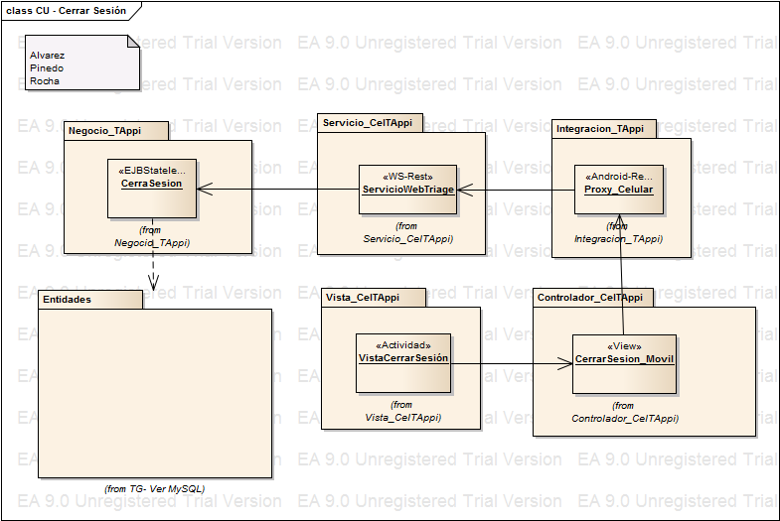

Ilustración Cerrar sesión

##### Ingresar síntomas e ingresar datos ginecológicos

Ingresar síntomas e ingresar datos ginecologicos son unos casos de uso que requieren que los siguientes componentes sean implementados. Para que el diagrama se pueda reutilizar, se debe reemplazar VistaIngresarSintomas por IngresarDatosGinecologicos. Es un caso de uso que requiere de lo siguiente para ser implementado:

* Paquete Vista_CelTAppi
  + Actividad VistaIngresarSintomas, es una vista en Android de lo que se debe mostrar por pantalla cuando el usuario desea ingresar los síntomas de la condición que le aflige.
* Paquete Controlador_ CelTAppi
  + View IngresarSintomas_Movil, es un controlador el cual se encarga de llevar a cabo las acciones que la pantalla desea realizar.
* Paquete Integración TAppi
  + Proxy_Celular, consta de un proxy el cual consume recursos del servidor con el fin de tener acceso a la lógica de negocio.
* Paquete Servicios_CelTAppi
  + Web Service ServicioWebTriage, es el servicio web que provee información del servidor al celular.
* Paquete Negocio_TAppi
  + Fachada IngresarSintomas, es quien contiene la fachada en la cual se debe implementar toda la lógica de negocio del servidor con tal de que el software lleve a cabo las acciones que le corresponden.
* Paquete Entidades, corresponde a las entidades que se van a utilizar con el fin de que el servidor pueda utilizar datos de persistencia.

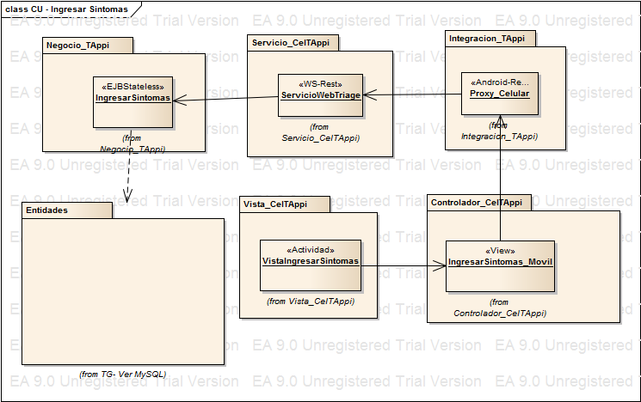

Ilustración ingresar síntomas

##### Ingresar antecedentes familiares

Ingresar antecedentes familiares es un caso de uso que requiere de lo siguiente para ser implementado:

* Paquete Vista_CelTAppi
  + Actividad VistaIngresarAntecedentesFamiliares, es una vista en Android de lo que se debe mostrar por pantalla cuando el usuario desea ingresar sus antecedentes familiares.
* Paquete Controlador_ CelTAppi
  + View IngresarAntecedentesFamiliares_Movil, es un controlador el cual se encarga de llevar a cabo las acciones que la pantalla desea realizar.
* Paquete Integración TAppi
  + Proxy_Celular, consta de un proxy el cual consume recursos del servidor con el fin de tener acceso a la lógica de negocio.
* Paquete Servicios_CelTAppi
  + Web Service ServicioWebTriage, es el servicio web que provee información del servidor al celular.
* Paquete Negocio_TAppi
  + Fachada IngresarAntecedentesFamiliares, es quien contiene la fachada en la cual se debe implementar toda la lógica de negocio del servidor con tal de que el software lleve a cabo las acciones que le corresponden.
* Paquete Entidades, corresponde a las entidades que se van a utilizar con el fin de que el servidor pueda utilizar datos de persistencia.

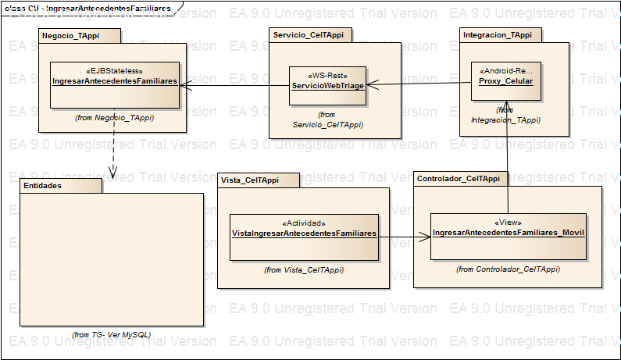

Ilustración Ingresar antecedentes familiares

##### Eliminar usuario

Eliminar Usuario es un caso de uso que requiere de lo siguiente para ser implementado:

* Paquete Vista_CelTAppi
  + Actividad VistaEliminarUsuario, es una vista en Android de lo que se debe mostrar por pantalla cuando el usuario desea eliminar el usuario de la aplicación.
* Paquete Controlador_ CelTAppi
  + View EliminarUsuario_Movil, es un controlador el cual se encarga de llevar a cabo las acciones que la pantalla desea realizar.
* Paquete Integración TAppi
  + Proxy_Celular, consta de un proxy el cual consume recursos del servidor con el fin de tener acceso a la lógica de negocio.
* Paquete Servicios_CelTAppi
  + Web Service ServicioWebTriage, es el servicio web que provee información del servidor al celular.
* Paquete Negocio_TAppi
  + Fachada EliminarUsuario, es quien contiene la fachada en la cual se debe implementar toda la lógica de negocio del servidor con tal de que el software lleve a cabo las acciones que le corresponden.
* Paquete Entidades, corresponde a las entidades que se van a utilizar con el fin de que el servidor pueda utilizar datos de persistencia.

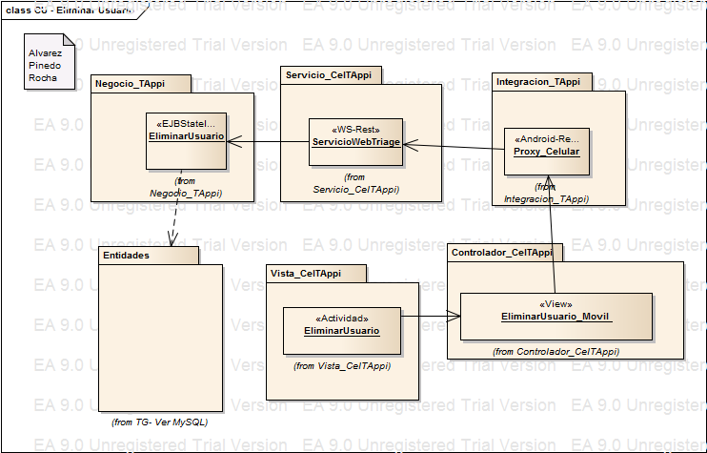

Ilustración eliminar usuario

##### Editar información usuario

Editar información de usuario es un caso de uso que requiere de lo siguiente para ser implementado:

* Paquete Vista_CelTAppi
  + Actividad EditarInformacionUsuario, es una vista en Android de lo que se debe mostrar por pantalla cuando el usuario desea editar su información en la aplicación.
* Paquete Controlador_ CelTAppi
  + View EditarInformacionUsuario _Movil, es un controlador el cual se encarga de llevar a cabo las acciones que la pantalla desea realizar.
* Paquete Integración TAppi
  + Proxy_Celular, consta de un proxy el cual consume recursos del servidor con el fin de tener acceso a la lógica de negocio.
* Paquete Servicios_CelTAppi
  + Web Service ServicioWebTriage, es el servicio web que provee información del servidor al celular.
* Paquete Negocio_TAppi
  + Fachada EditarInformacionUsuario, es quien contiene la fachada en la cual se debe implementar toda la lógica de negocio del servidor con tal de que el software lleve a cabo las acciones que le corresponden.
* Paquete Entidades, corresponde a las entidades que se van a utilizar con el fin de que el servidor pueda utilizar datos de persistencia.

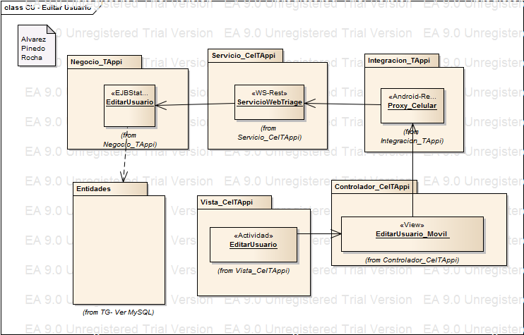

Ilustración editar información de usuario

##### Administrar cuentas

Administrar cuentas es un caso de uso que requiere de lo siguiente para ser implementado:

* Paquete Vista_CelTAppi
  + Actividad AdministrarCuentas, es una vista en Android de lo que se debe mostrar por pantalla cuando el administrador de la aplicación desea hacer cambios respecto a los usuarios que usan la aplicación.
* Paquete Controlador_ CelTAppi
  + View AdministrarCuentas_Movil, es un controlador el cual se encarga de llevar a cabo las acciones que la pantalla desea realizar.
* Paquete Integración TAppi
  + Proxy_Celular, consta de un proxy el cual consume recursos del servidor con el fin de tener acceso a la lógica de negocio.
* Paquete Servicios_CelTAppi
  + Web Service ServicioWebTriage, es el servicio web que provee información del servidor al celular.
* Paquete Negocio_TAppi
  + Fachada AdministrarCuentas, es quien contiene la fachada en la cual se debe implementar toda la lógica de negocio del servidor con tal de que el software lleve a cabo las acciones que le corresponden.
* Paquete Entidades, corresponde a las entidades que se van a utilizar con el fin de que el servidor pueda utilizar datos de persistencia.

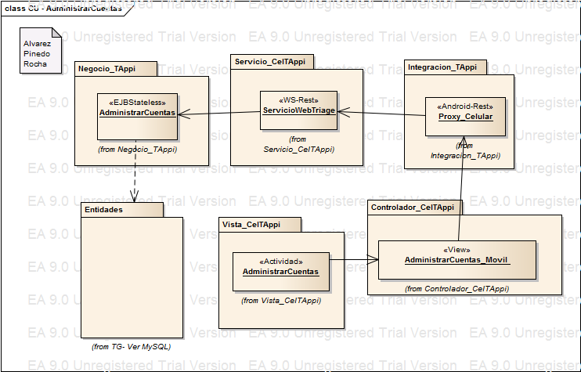

Ilustración administrar cuentas

##### Georreferenciar hospital cercano y direccionar a la farmacia

Georreferenciar hospital cercano y direccionar a la farmacia funcionan de manera similar por lo tanto estos casos de uso requiere una arquitectura como la que se evidencia a continuación, teniendo en cuenta en direccionar a la farmacia, los diferentes componentes tienen el nombre de DireccionarFarmacia y no GeorreferenciarHospitalCercano. Son unos casos de uso que requieren de lo siguiente para ser implementado:

* Paquete Vista_CelTAppi
  + Actividad GeorreferenciarHospitalCercano es una vista en Android de lo que se debe mostrar por pantalla cuando se desea mostrar el hospital más cercano de acuerdo a la ubicación actual que presente el paciente con el fin de que se acerque a urgencias.
* Paquete Controlador_ CelTAppi
  + View GeorreferenciarHospitalCercano_Movil, es un controlador el cual se encarga de llevar a cabo las acciones que la pantalla desea realizar.
* Paquete Integración TAppi
  + Proxy_Celular, consta de un proxy el cual consume recursos del servidor con el fin de tener acceso a la lógica de negocio.
* Paquete Servicios_CelTAppi
  + Web Service ServicioWebTriage, es el servicio web que provee información del servidor al celular.
* Paquete Negocio_TAppi
  + Fachada GeorreferenciarHospitalCercano, es quien contiene la fachada en la cual se debe implementar toda la lógica de negocio del servidor con tal de que el software lleve a cabo las acciones que le corresponden.
* Paquete Entidades, corresponde a las entidades que se van a utilizar con el fin de que el servidor pueda utilizar datos de persistencia.
* GPS, es el dispositivo que el celular tiene con el fin de proporcionar la ubicación del usuario a la aplicación.

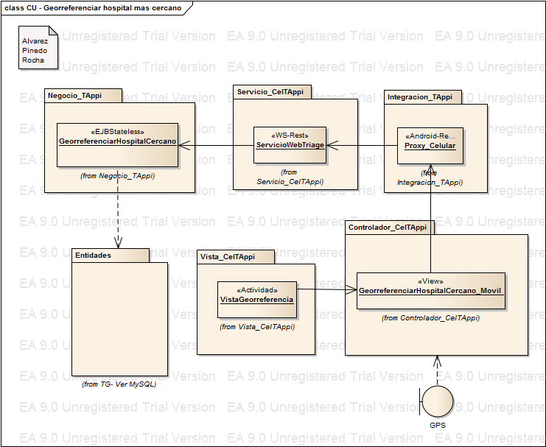

Ilustración georreferenciar hospital más cercano

##### Contactar líneas de emergencia

Contactar líneas de emergencia es un caso de uso que requiere de lo siguiente para ser implementado

* Paquete Vista_CelTAppi
  + Actividad ContactarLineasEmergencia es una vista en Android de lo que se debe mostrar por pantalla cuando se desea mostrar las líneas de emergencia a las cuales llamar.
* Paquete Controlador_ CelTAppi
  + View ContactarLineasEmergencia_Movil, es un controlador el cual se encarga de llevar a cabo las acciones que la pantalla desea realizar.
* Paquete Integración TAppi
  + Proxy_Celular, consta de un proxy el cual consume recursos del servidor con el fin de tener acceso a la lógica de negocio.
* Paquete Servicios_CelTAppi
  + Web Service ServicioWebTriage, es el servicio web que provee información del servidor al celular.
* Paquete Negocio_TAppi
  + Fachada ContactarLineasEmergencia, es quien contiene la fachada en la cual se debe implementar toda la lógica de negocio del servidor con tal de que el software lleve a cabo las acciones que le corresponden.
* Paquete Entidades, corresponde a las entidades que se van a utilizar con el fin de que el servidor pueda utilizar datos de persistencia.

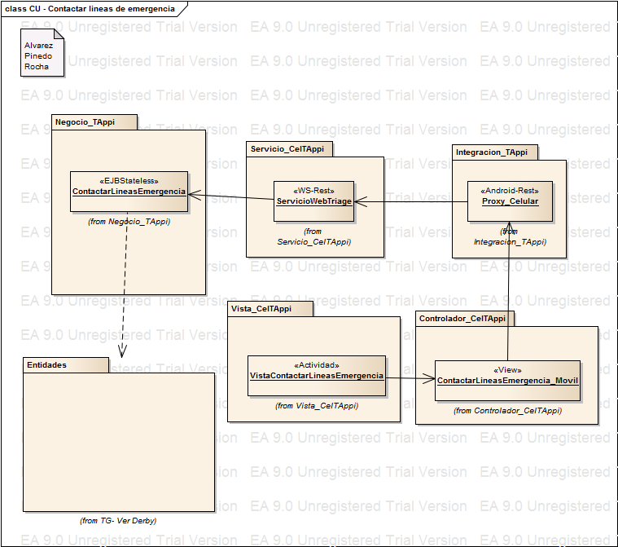

Ilustración Contactar líneas de emergencia

### Comportamiento del Sistema

El propósito de esta sección es que el programador entienda como cambia el sistema en el tiempo, provee una guía general de la secuencia que se debe llevar a cabo en los diferentes componentes del software con el fin de que se ejecute de manera efectiva, concreta y correcta. Finalmente se puede ver un diagrama de secuencia con el flujo general de la información que va a contener el proyecto en general.

#### Caso de uso General

La ilustración a continuación muestra cómo se relacionan los elementos que se encuentran en el celular con la lógica de negocio en el servidor. Primero hay una actividad, la cual posteriormente se conecta con una vista (controlador), para conectarse por medio de un proxy y un web service a la lógica de negocio. Cabe resaltar que este es el flujo general de la información de la aplicación, para cada caso de uso las entradas y las salidas son diferentes.

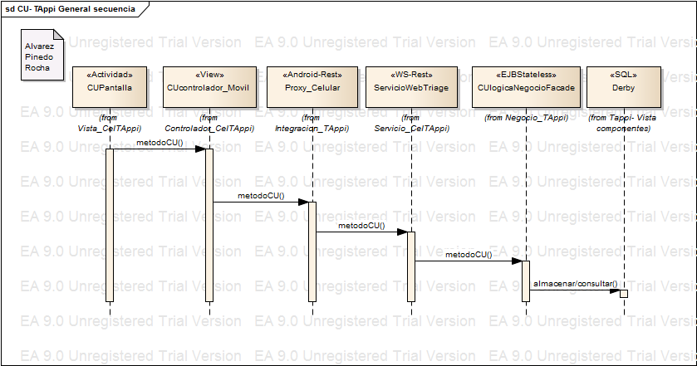

Ilustración Flujo general de secuencia

#### Caso de uso General - GPS

La ilustración a continuación muestra cómo se relacionan los elementos que se encuentran en el celular con la lógica de negocio en el servidor para delimitar una ubicación y encontrar el hospital (o farmacia) más cercano(a) según la geolocalización de la persona. Primero hay una actividad, la cual posteriormente se conecta con una vista (controlador), para conectarse por medio de un proxy y un web service a la lógica de negocio. Cabe resaltar que este es el flujo general de la información de la aplicación.

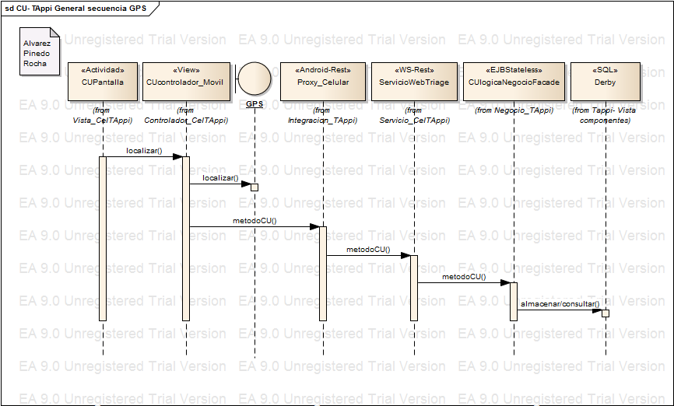

Ilustración CU general secuencia GPS

#### Diagrama de estados de la aplicación

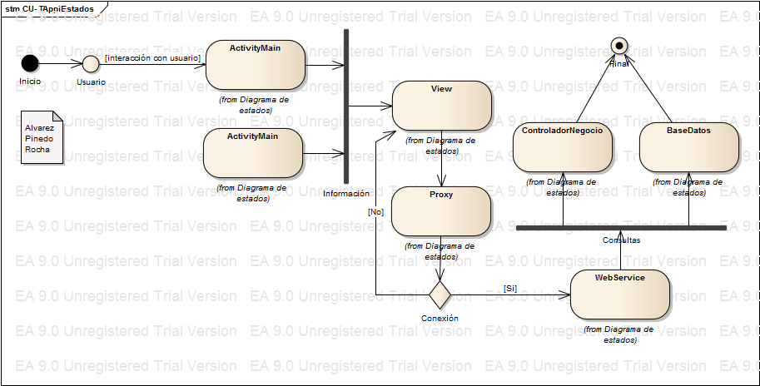

Ilustración diagrama de estados CU

## Bajo nivel

Esta sección contiene los diagramas e interacciones a bajo nivel del sistema, los cual tratan de las relaciones que están presentes entre las clases que utiliza el software y sus respectivos métodos.

## Persistencia, Modelo de dominio

En esta sección se ilustra cómo se van a persistir los datos de TAppi en la base de datos. Cabe resaltar que si se desea mayor detalle referirse al documento SRS en el cual se explica cada una de las tablas con sus respectivos atributos en la sección de Modelo de Dominio.

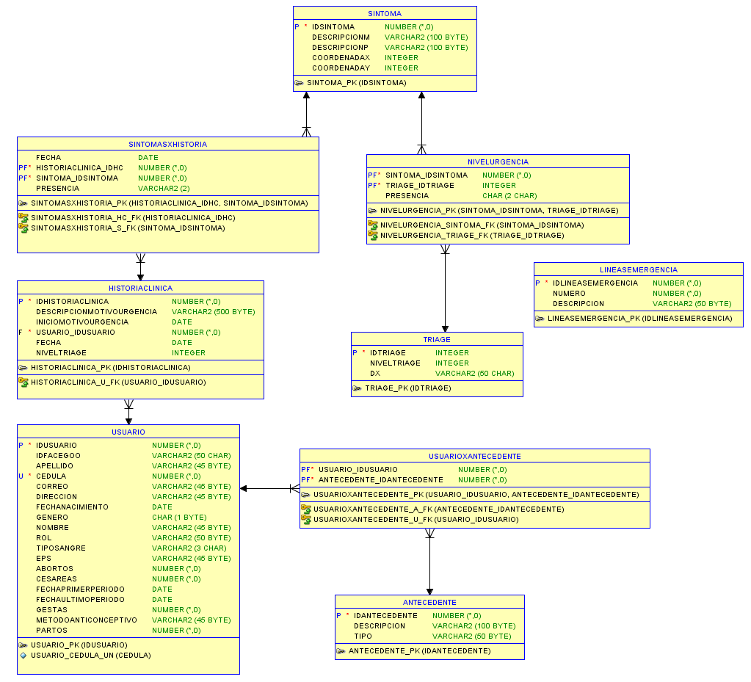

Ilustración Modelo de dominio

## Interfaz de Usuario

A continuación, se muestra el diagrama de flujo de las interfaces de los usuarios. Las primeras etapas son el registro y el inicio de sesión.

### Interfaz de usuario paciente

Decisión

Registrase

Iniciar sesión

Decisión

1

2

3

4

5

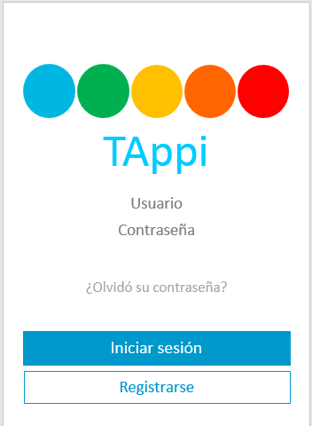

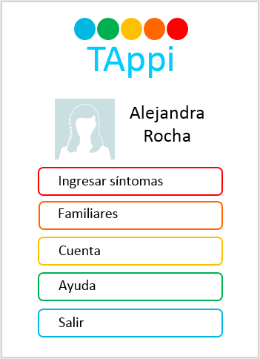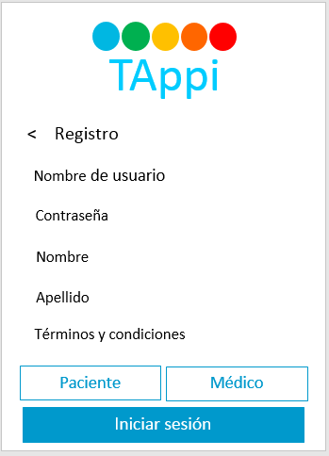

Foto [6]

#### Ingresar síntomas

La siguiente imagen muestra la interfaz de usuario paciente para el ingreso de los síntomas.

1

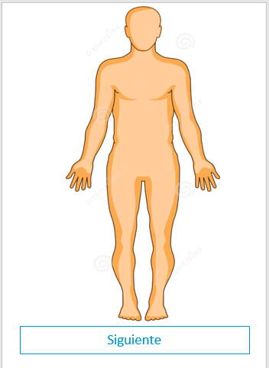 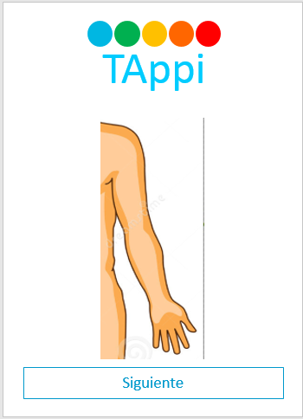 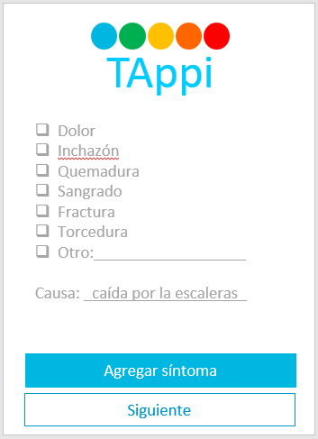

Una vez que el usuario ingresa a la pantalla de *Ingresar Síntomas* se le muestra el dibujo del cuerpo humano para que el paciente señale el lugar del cuerpo en donde presenta los sintomas. De acuerdo con el lugar señalado, se mostrará una ampliación del mismo para que señale con más detalle la parte del cuerpo afectada. A continuación, se mostrará una lista con los posibles síntomas que pueda presentar. Si desea agregar más partes del cuerpo en las que presenta molestias, el usuario oprime el botón *Agregar síntoma*  que lo retorna a la pantalla del cuerpo humano. Una vez ingresados todos los síntomas, se le mostrará al usuario una priorización tentaiva del Triage. Las pantallas siguientes muestran la forma en la que se presentará esta priorización, con un botón en la parte inferior donde encontrará la lista de los hospitales más cercanos.

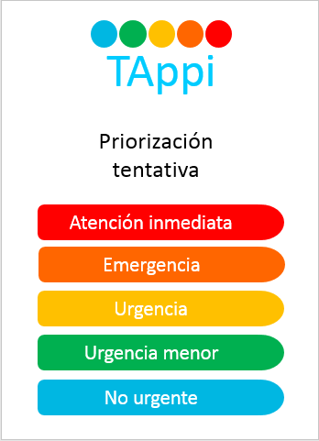 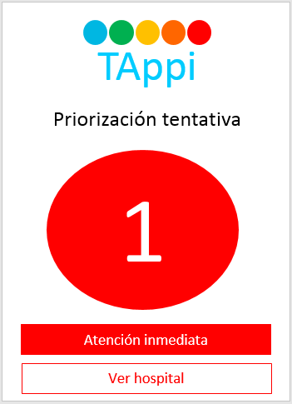 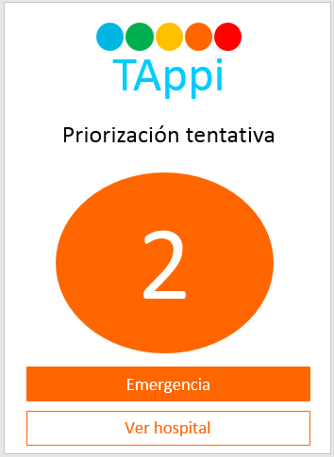

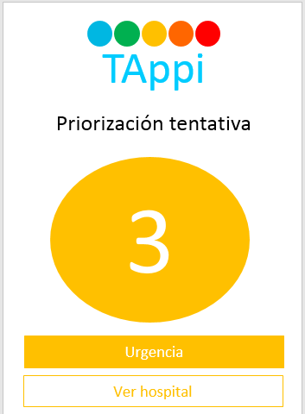 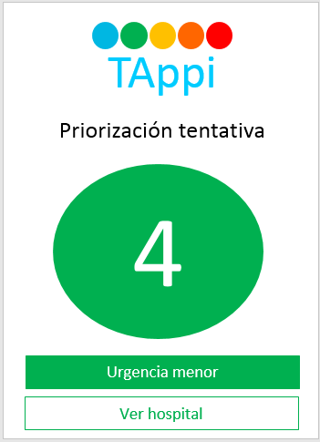 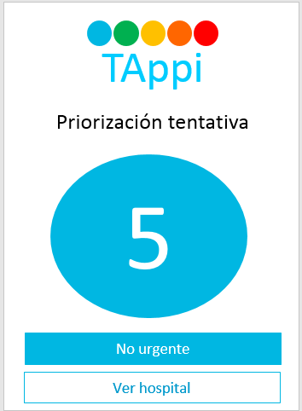

La siguiente patalla que se le mostrará al usuario paciente es una lista de los hospitales más cercanos de acuerdo a su posición geográfica. Cada uno de los hospitales es un botón que al ser orpimido llevará a una pantlla en la que se mostrará la dirección y el mapa de la ciudad.

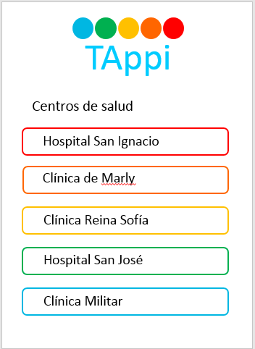 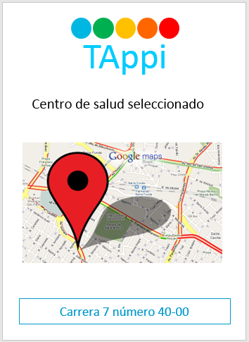

#### Familiares

La interfaz de usuario paciente correspondiente a *Cuenta,* permite al usuario editar los datos asociados a su cuenta, para los antecedentes familiares se cuenta con una pantalla aparte en la que se muestra una lista de enfermedades. Para las opciones de cerrar sesión y eliminar cuenta, se mostrará al usuario pantallas emergentes.

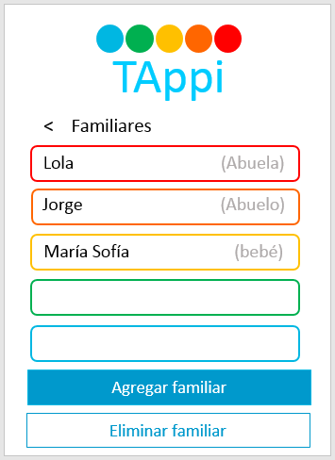

2

Decisión

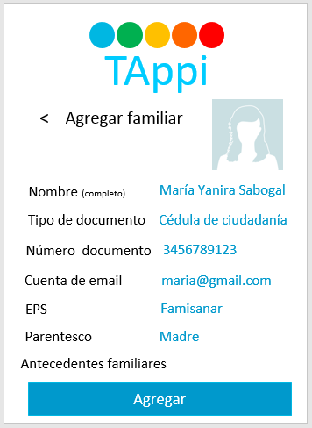 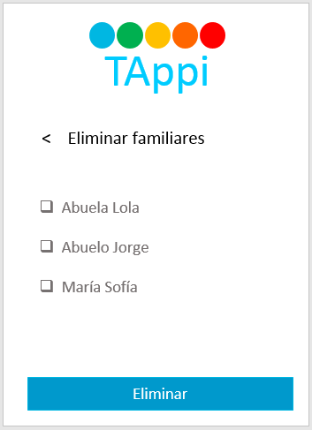

#### Cuenta

La interfaz de usuario paciente correspondiente a *Cuenta,* permite al usuario editar los datos asociados a su cuenta, para los antecedentes familiares se cuenta con una pantalla aparte en la que se muestra una lista de enfermedades. Para las opciones de cerrar sesión y eliminar cuenta, se mostrará al usuario pantallas emergentes.

3

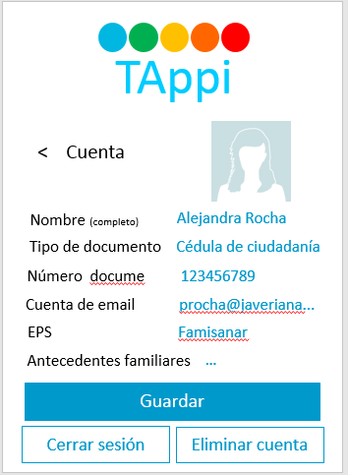

Decisión

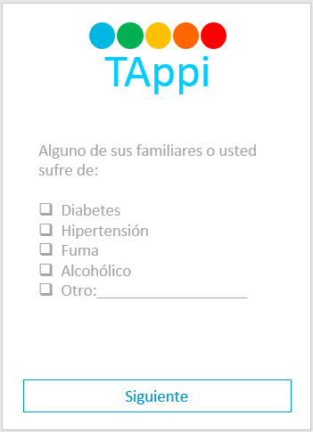 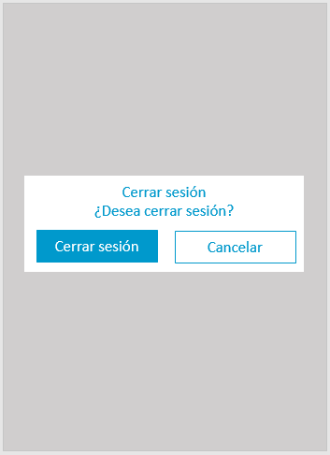 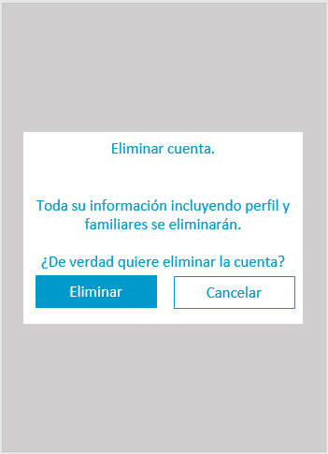

### Interfaz de usuario administrador

La interfaz de usuario administrador presenta la pantalla inicial de igual manera que a los usuarios pacientes y médicos. Debido a que no es posible que se registren nuevos usuarios administradores, este tipo de usuarios tiene cuentas registradas previamente en la base de datos.

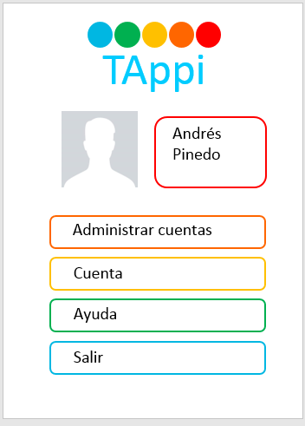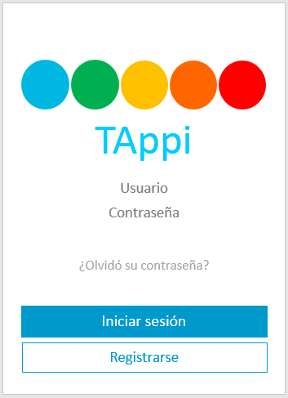

Iniciar sesión

Decisión

1

2

3

4

5

#### Administrar cuentas

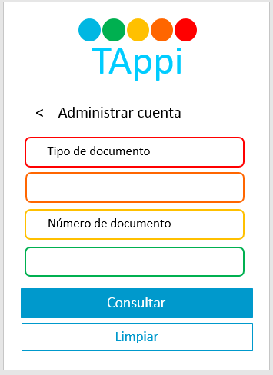

2

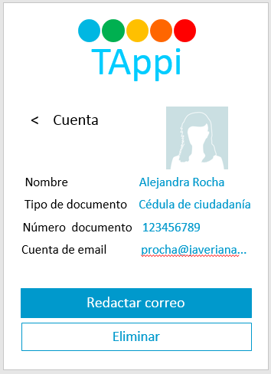

Decisión

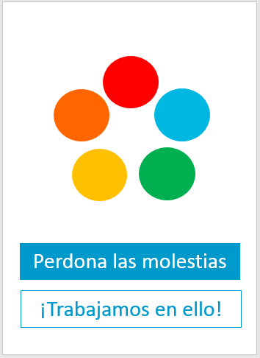 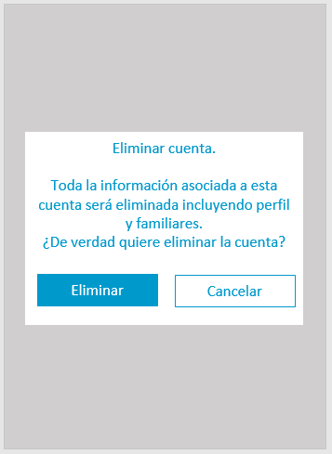

#### Cuenta

La interfaz de usuario administrador correspondiente a *Cuenta,* permite al usuario editar los datos asociados a su cuenta. Para las opciones de cerrar sesión y eliminar cuenta, se mostrará al usuario pantallas emergentes.

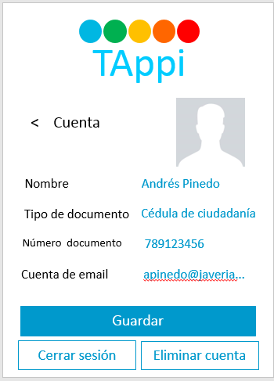

Decisión

3

 

### Opciones especiales

Las siguientes opciones, se presentan tanto para usuario paciente como usuario administrador.

#### Ayuda

La interfaz de usuario de *Ayuda,* permite al usuario reportar problemas con la aplicación, re leer los términos y condiciones y conocer acerca de TAppi: Triage Application. Dentro de las opciones de esta pantalla encontrará un sencillo tutorial para editar los datos de su cuenta.

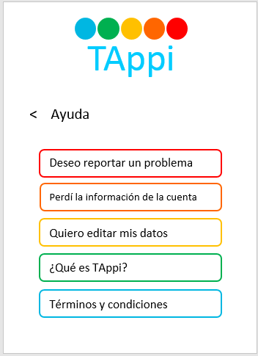 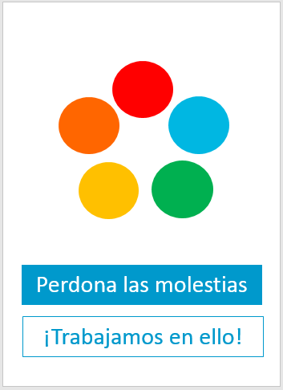

4

#### Salir

Cuando el usuario oprima el botón de *Salir,* se mostrará la interfaz inicial de TAppi: Triage Application.



5

# Referencias

[1] Hernández Esteban, Oviedo Camilo, Benavides Camilo, Jiménez Sebastián, Díaz Fabiana, Suárez David, y Paula Alejandra Rocha, «GitHub-SnoutPoint-Networks: Proyecto de SnoutPoint, red social para mascotas», 2015. [En línea]. Disponible en: https://github.com/Mutisantos/SnoutPoint-Networks. [Accedido: 27-jun-2016].

[2] Luisa Alvarez, Stiven Ávila, David Calle, Fabián Merchán, Luis Montaño, y Alfredo Santamaría, «RAWR SDD». 2015.

[3] B. P. Douglass, *Real-Time UML: Developing Efficient Objects for Embedded Systems*. Boston, MA, USA: Addison-Wesley Longman Publishing Co., Inc., 1997.

[4] «Introduction to LAMP technology»:, 03-may-2005. [En línea]. Disponible en: http://www.ibm.com/developerworks/web/tutorials/wa-lamp/wa-lamp.html. [Accedido: 06-jul-2016].

[5] «Laravel Homestead - Laravel - The PHP Framework For Web Artisans». [En línea]. Disponible en: https://laravel.com/docs/5.2/homestead#installation-and-setup. [Accedido: 06-jul-2016].